SevenMulti (Návod k použití – sběr dat přes PC)

Popis přístroje:
Přístroj SevenMulti umožňuje prostou výměnou externího modulu (s odpovídající elektrodou) současné měření dvou signálů z výběru: pH, koncentrace Ionů (ISE), mV a vodivost. Přístroj lze používat samostatně (viz návod na zadní straně) nebo k ovládání použít SW SevenMulti instalovaný na PC (vhodné pro sledování časově závislých signálů).
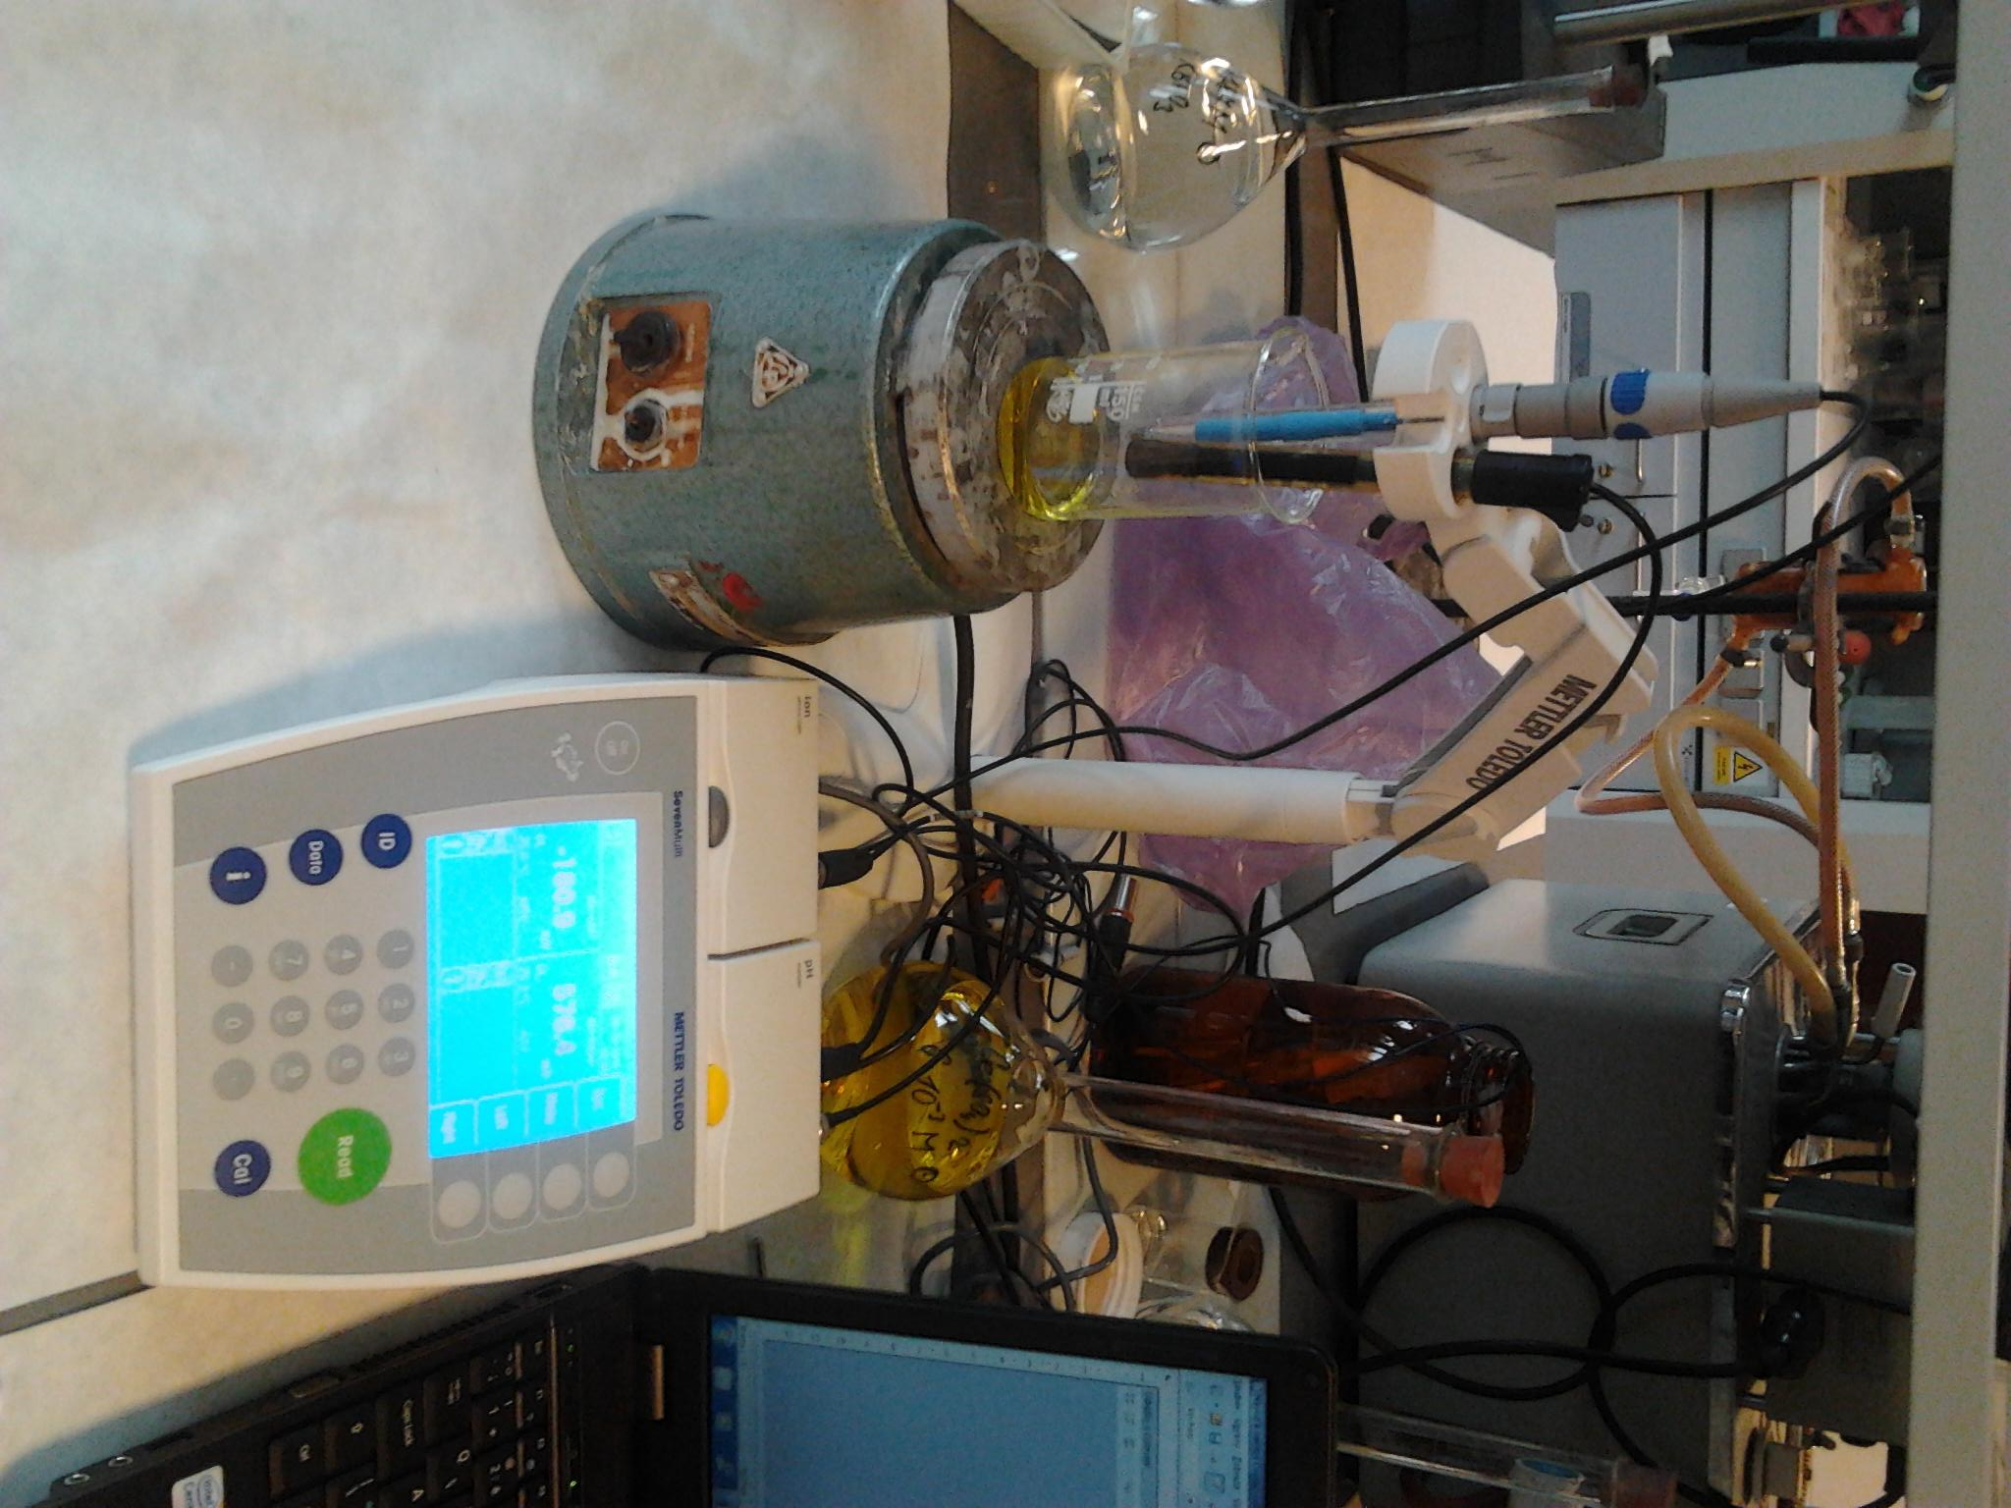
Měření RedOx a ISE v oscilační soustavě
- Dle návodu smícháme v kádince roztok Ce⁴⁺ s kyselinou citronovou. Vše umístíme na elektromagn. míchačku, ponoříme elektrody (Br⁻, RedOx) a teplotní čidlo. Mícháme.
- Zapneme přístroj SevenMulti stiskem tlačítka On/Off. Zkontrolujeme zda pravé i levé okno obsahuje text MV-LEFT, resp. MV-RIGHT. Zahájíme sběr dat stiskem tlačítka Read na měřicím přístroji.
- Zapneme PC a spustíme program SevenMulti.
- Nastavíme konfiguraci pro přenos dat do PC kliknutím na Settings / Meassurement Left. Dvojitým kliknutím vybereme položku pH (okno Selected se zaplní sadou položek) a potvrdíme stlačením OK. Totožně nastavíme i Setings / Meassurement Right pro sběr mV.
- V programu SevenMulti spustíme záznam dat kliknutím na ikonu s oboustrannou šipkou (↔). V políčku pod levým grafem bude blikat text Receiving data from interface / Measurement Timed Interval v intervalu sběru dat.
- Zvětšíme si okno programu (na malém monitoru nejsou všechna ovládací tlačítka vidět). Přesvědčíme se, zda se data zapisují data do sloupce s názvem Results.
- Do sledované reakční reakční směsi přidáme bromičnan dle návodu.
- Data v grafu zobrazíme a aktualizujeme dvojitým kliknutím na text Results. Sledujeme indukční periodu, vznik pravidelných oscilací a jejich postupný útlum.
- Přerušení přenosu dat provedeme klikem na ikonu s oboustrannou šipkou předělenou červenou čarou a stiskem tlačítka Read na panelu měřicího přístroje.
- Data v obou oknech programu SevenMulti uložíme kliknutím na tlačítko Save measurement do adresáře „Oscilace“ pod názvem neduplikujícím již uložená data.
Používání přístroje bez ovládání z PC
- Do kádinky odměříme roztok k měření (např. směs roztoků Ce⁴⁺ a Ce³⁺). Vše umístíme na elektromagnetickou míchačku, ponoříme elektrody (Br⁻, RedOx) a teplotní čidlo. Mícháme.
- Zapneme přístroj SevenMulti stiskem tlačítka On/Off. Zkontrolujeme zda pravé i levé okno obsahuje text MV-LEFT, resp. MV-RIGHT.
- Sledujeme na displeji ustálení měřeného signálu. Hodnota signálu je ustálena pokud se nad blikajícím znakem M objeví symbol ustálení nad M. Ustálenou hodnotu si zapíšeme a přejdeme k měření dalšího vyokru.
- Po skončení práce přístroj vypínáme opětovným stlačením tlačítka On/Off.

Zpracování dat
Uložená data jsou ve formátu pro MS Excel. Obsahují více informací. Použijeme pouze ty z nich, které jsou předmětné (čas, mV, teplotu,…).
Kalibrace a údržba
Při kalibraci a údržbě se řídíme plným návodem k obsluze dodaným k přístroji dodavatelem. Tyto úkony provádí pouze technik laboratoře nebo lektor výuky.

Poznámka
Neměníme nastavení přístroje. V případě potřeby se obrátíme na pracovníka laboratoře.

Odstranění jednoduchých závad
Při selhání přenosu dat ukončíme ovládací program, vypneme měřící přístroj tlačítkem On/Off, odpojíme ho ze zásuvky, chvíli počkáme a pak opakujeme kroky 3 – 6 příslušného návodu. V případě potřeby restartujeme i PC.

